Белорусский государственный университет

информатики и радиоэлектроники

Кафедра ПОИТ

Отчет по лабораторной работе №2

по дисциплине

«Надежность программного обеспечения»

«Статистические исследования надёжности аппаратных средств»

Выполнили:

Андросов И.С.

Гладкий М.Г.

группа 851005

Проверил:

Деменковец Д.В.

Минск, 2020

Бета-распределение

**1. Функция плотности.**

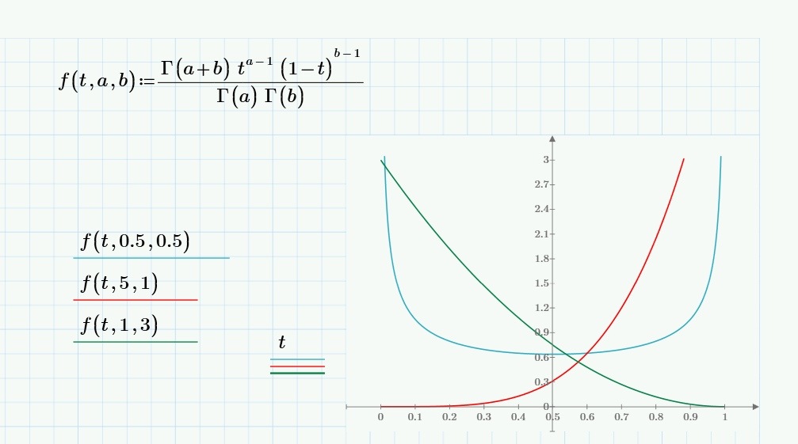

**2. Функция распределения вероятностей от параметров закона.**

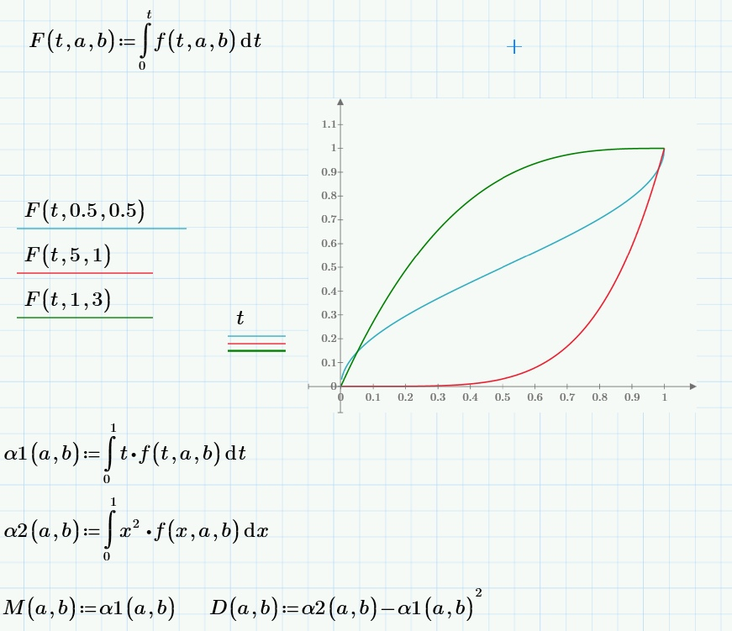

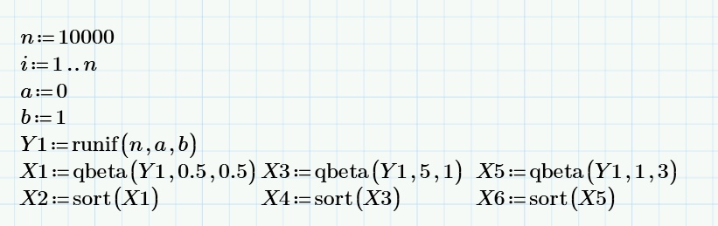

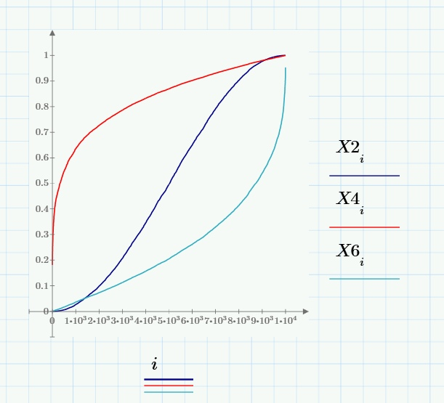

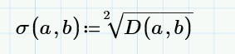

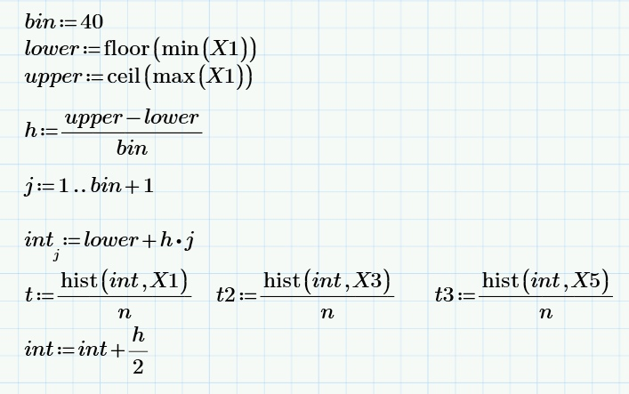

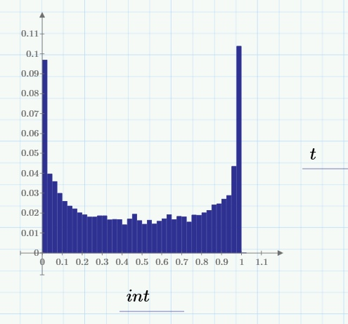

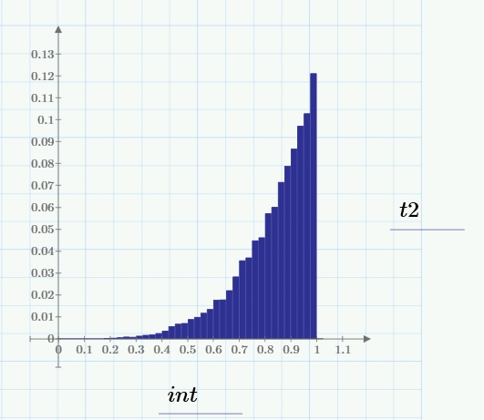

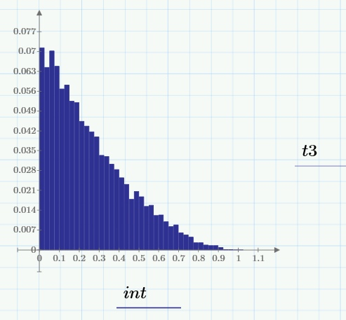

**Вывод**:

Если величину t принять за наработку до отказа, тогда получается распределение, в котором интенсивность отказов пропорциональна времени.

Была построена гистограмма распределения наработок случайных величин. Мат. ожидание и дисперсия теоретически полученных данных совпадает с эмпирическими вычислениями.

